SOC烧录器

滚码烧录原理及应用说明

使

用

手

册

深圳市集贤科技有限公司

电话：0755-82571152 传真：0755-88373753

网址：http://www.uascent.com

地址：深圳市南山区科技园北区朗山路11号同方信息港A栋4楼

**版本记录：**

|  |  |  |  |
| --- | --- | --- | --- |
| **Version** | **Date** | **Author（s）** | **Description** |
| **0.1** | **2017.10.30** | **beiley** | **Initial version** |
|  |  |  |  |
|  |  |  |  |
|  |  |  |  |
|  |  |  |  |
|  |  |  |  |
|  |  |  |  |

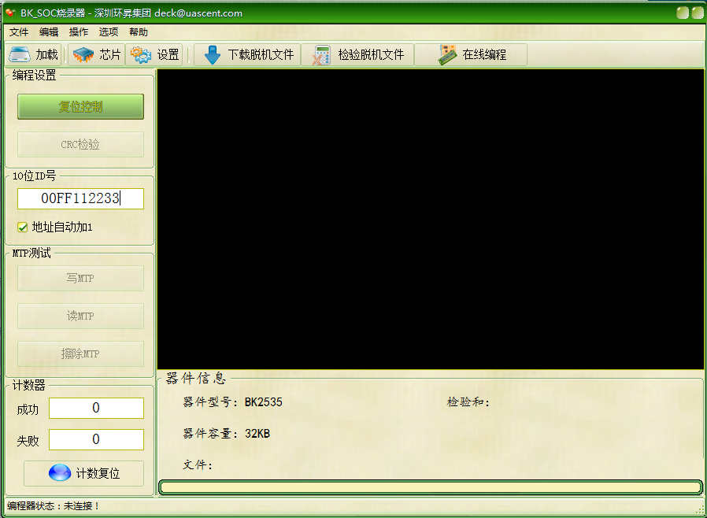

用户在使用我司烧录器的时候有时候会用到滚码烧录，但又对这个原理不是很理解，结果可能会造成在开发板上可以正常通信，结果用我们soc烧录器烧录后却没有功能。接下来以bk2461来重点讲解下滚码烧录的原理及应用。

原理：滚码烧录是将5个byte（或者6个byte）的值烧录到flash或者otp芯片对应的存储位置，目前我们不同的芯片型号对应的烧录位置都不一样，大概给大家列一些常用芯片的滚码地址：

bk2461的滚码烧录地址为“0x1ff3-0x1ff7”

bk2535的滚码地址为“0x7ff7-0x7ffB”

bk3431s的滚码地址为“0x7ff7-0x7ffB”

这些对应的地址就是实际存储5个byte（或者6个byte）的地址。怎么调用呢？当然是在程序里将对应地址的值读出来即可。这里以**bk2461举例：**

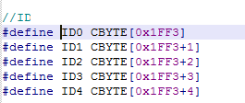定义地址对应的地址：

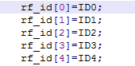将对应地址的值赋给数组：rf_id[]

将rf_id[]的值赋给了2.4G发射接收端的通信地址。

接下来给大家说明下滚码烧录的应用范围，不知道大家有没有留意到烧录器上有这么个选项：



“地址自动加1”的功能是确保烧录的芯片都有一个唯一的码，该码的应用范围就很广了，既可以做蓝牙地mac地址码，以实现每个蓝牙设备有独立的mac地址。又可以做2.4G的地址码，可用于2.4G实现1对1通信等等。

最后，在以bk3431的滚码地址应用

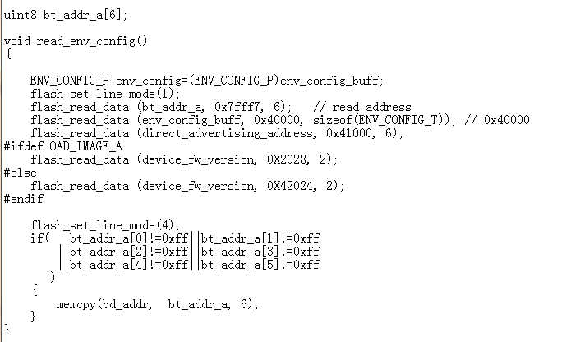

大家可以看到，

flash_read_data (bt_addr_a, 0x7fff7, 6);

这句代码的意思就是从0x7fff7读取对应的值到bt_addr_a，然后又赋给了bd_addr。